Codzienny makijaż na 5+: naturalnie, świeżo, perfekcyjnie
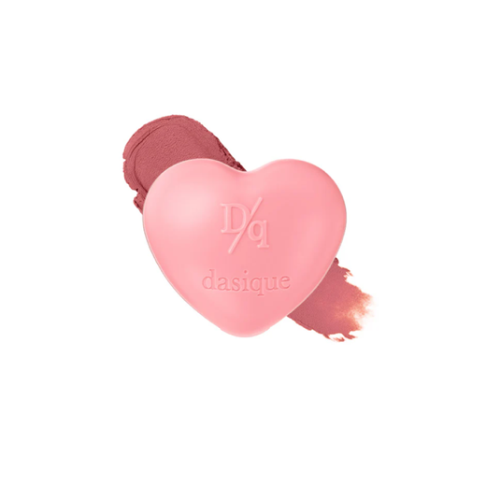
Dasique Souffle Color Pot
balsam do ust i policzków
Wielofunkcyjny balsam o lekkiej, piankowej konsystencji, który nadaje skórze naturalny blask i świeży wygląd. Nawilża, zmiękcza i łatwo się rozprowadza, sprawdzając się zarówno na ustach, jak i policzkach – idealny do codziennego makijażu i szybkich poprawek w ciągu dnia.

66,05 zł / 6.5 g

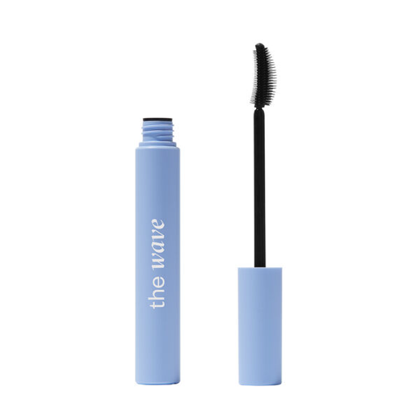
Paese The Wave
podkręcający tusz do rzęs
Maskara zapewnia długotrwały efekt wydłużonych i podkręconych rzęs. Precyzyjna szczoteczka rozdziela je bez sklejania, a formuła odporna na pot i ścieranie nie osypuje się w ciągu dnia.

51,99 zł / 10 ml

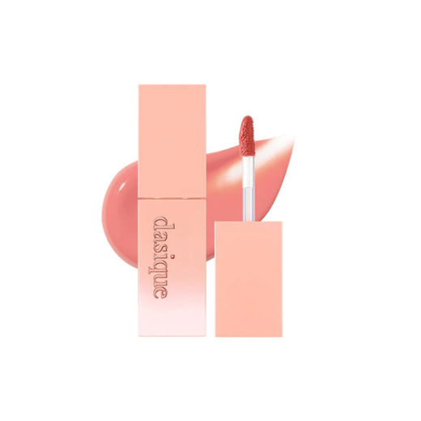
Dasique Juicy Dewy Tint
lekki tint do ust
Błyszczący tint, który łączy efekt pełnych, zdrowych ust z pielęgnacją. Nawilża i zmiękcza dzięki składnikom odżywczym, nie klei się i długo utrzymuje, nadając ustom świeży, soczysty blask.

55,55 zł / 3,5 g

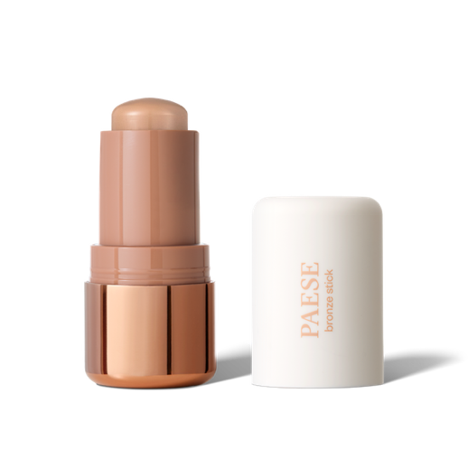
Paese Butter Blend x Żurawska
masełkowy bronzer w sticku
Kremowy bronzer, k tóry łatwo stapia się ze skórą, dając naturalne konturowanie bez smug. Jego formuła z masłem kakaowym, ceramidem i skwalanem pielęgnuje i nawilża, a matowe wykończenie zapewnia świeży efekt przez cały dzień. Wielozadaniowy – sprawdzi się także na powiekach i ustach.

58,99 zł / 6 g
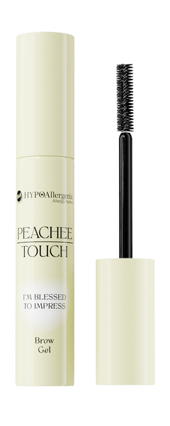

Bell HYPOAllergenic x Peachee Touch
żel do stylizacji brwi
Transparentn y żel, który ujarzmia i utrwala brwi przez cały dzień, podkreślając ich naturalny kształt. Wzbogacony o kwas hialuronowy, aloes i prowitaminę B5 – nawilża, regeneruje i wzmacnia włoski. Dzięki wygodnej szczoteczce zapewnia efekt perfekcyjnie wyczesanych, zdrowych i gęstszych brwi. Wegańska formuła, zatwierdzona przez PETA.

36,99 zł / 6 g

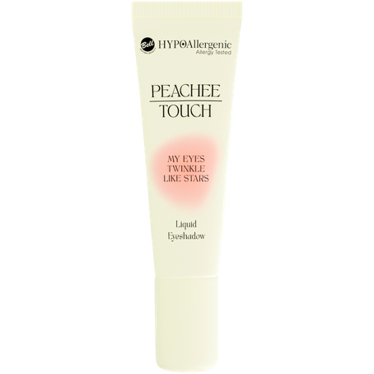
Bell HYPOAllergenic x Peachee Touch
cień do powiek w pł ynie
Cień w płynie, który rozświetla spojrzenie intensywnym, metalicznym blaskiem. Dzięki lekkiej formule łatwo się rozprowadza, tworząc efekt mokrej powieki. Zawiera pochodną kwasu hialuronowego, która pielęgnuje i nawilża delikatną skórę wokół oczu. Dostępny w dwóch odcieniach: 01 i 02.

38,99 zł / 10 g

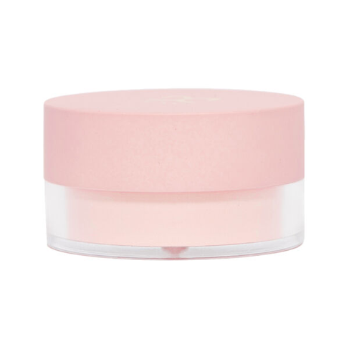
Dessi Cosmetics by Marzena Tarasiewicz – Love It!
sypki puder pod oczy
Lekki, transparentny puder pod oczy, który delikatnie wygładza i rozświetla wrażliwą skórę. Formuła pielęgnuje i nawilża okolice pod oczami, jednocześnie zapewniając trwałość makijażu przez cały dzień. Zawarte składniki odbijające światło dodają spojrzeniu naturalnej świeżości.

69,00 zł / 6 g

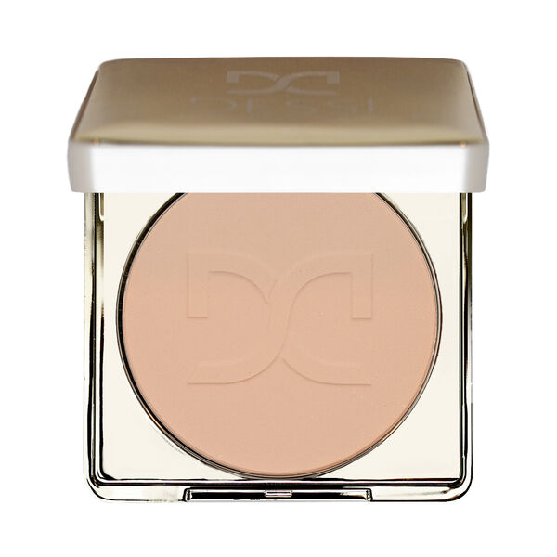
Dessi Cosmetics
puder
Lekki puder, który wyrównuje koloryt, matuje i nadaje cerze naturalny blask. Formuła z minerałami i składnikami pielęgnującymi wygładza skórę, łagodzi podrażnienia i chroni przed słońcem. Zamknięty w praktycznej puderniczce z lusterkiem.

69,00 zł / 12 g

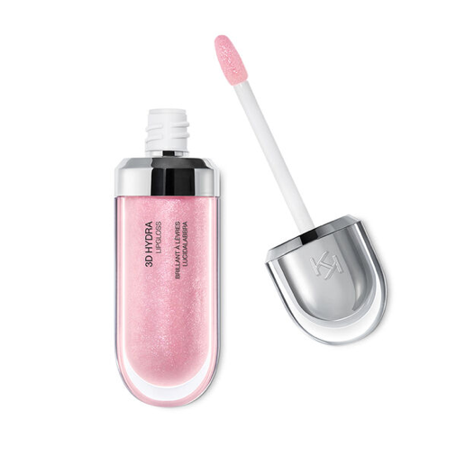
Kiko Milano – 3D Hydra
błyszczyk

Zmiękczający błyszczyk do ust zapewniający efekt 3D i naturalny blask. Lekka, gładka konsystencja ułatwia aplikację, nawilża i wygładza usta, podkreślając ich kształt. Nie klei się i długo utrzymuje połysk.

62,00 zł / 6,5 ml

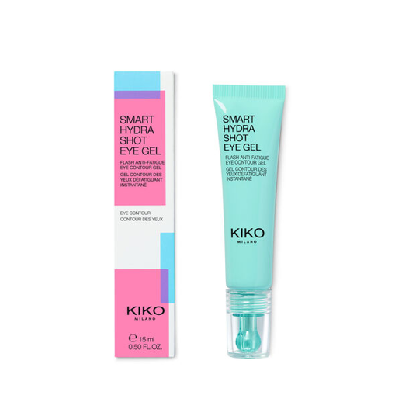
Kiko Milano – Smart Hydra Shot
Nawilżający żel pod oczy redukujący obrzęki i cienie, zapewniający natychmiastowe uczucie świeżości. Formuła z kwasem hialuronowym i kofeiną nawilża, rozświetla i pobudza s pojrzenie. Lekka konsystencja szybko się wchłania, a kulkowy aplikator delikatnie masuje okolice oczu. Testowany dermatologicznie i oftalmologicznie.

47,99zł / 15 ml

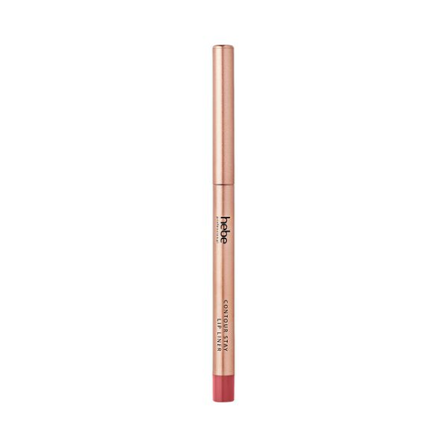
Hebe Professional – Contour Stay Lip Liner
konturówka

Długotrwała konturówka o kremowej konsystencji i satynowo-matowym wykończeniu. Intensywny kolor od pierwszego pociągnięcia, wodoodporna formuła utrzymuje efekt przez wiele godzin. Idealna do podkreślenia konturu ust lub jako baza pod szminkę. Mechanizm automatyczny z temperówką, testowana dermatologicznie.
19,99zł / 0,3 g

